Kai tu jautiesi IRZLUS AR PIKTAS
 | PASĖDĖK
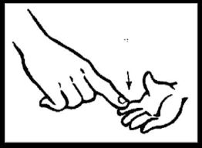 | SUSKAIČIUOK IKI 10
 | PATRYPČIOK VIETOJE
 | SUNERK RANKYTES
 | 3 KARTUS ĮKVĖPK IR IŠKVĖPK
 | PAPRAŠYK SUAUGUSIOJO PAGALBOS

